**Expressionismo**

Expressionismo é o nome de uma vanguarda artística europeia do início do século XX.

Esse movimento artístico está entre os primeiros representantes das vanguardas históricas e talvez, o primeiro a focar em aspectos subjetivos, valorizando a expressão emocional do ser humano.

Devemos destacar que o Expressionismo não possui uma localização geográfica definida e sua duração é imprecisa.

Entretanto, o consenso é de que tenha surgido na Alemanha em meados de 1905. Nesse ano se deu a criação do grupo*Die Brücke* (A Ponte), pelos artistas Ernst Kirchner (1880-1938), Erich Heckel (1883-1970) e Karl Schmidt-Rottluff (1884-1976), entre outros. Por isso, essa corrente é também chamada de **Expressionismo alemão**.

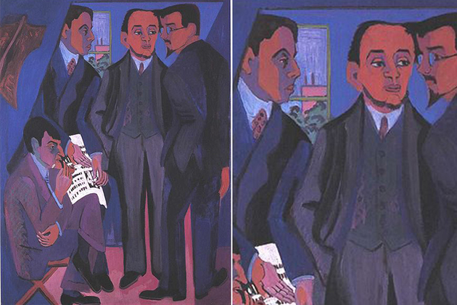*Um grupo de artistas: Otto Muller, Kirchner, Hekel, Schmidt-Rottluf* (1926), de Kirchner. À direita, detalhe

É inegável que o Expressionismo foi uma reação ao Impressionismo, já que esse movimento se preocupou apenas com as sensações de luz e cor, não se importando com os sentimentos humanos e com a problemática da sociedade moderna.

Edvard Munch é considerado o precursor do Expressionismo, tendo influenciado essa corrente artística com suas obras impactantes e cheias de carga emocional.

Sua obra mais importante é [O Grito](https://www.todamateria.com.br/o-grito/) (1893). Ela representa uma das telas mais emblemáticas do movimento expressionista.

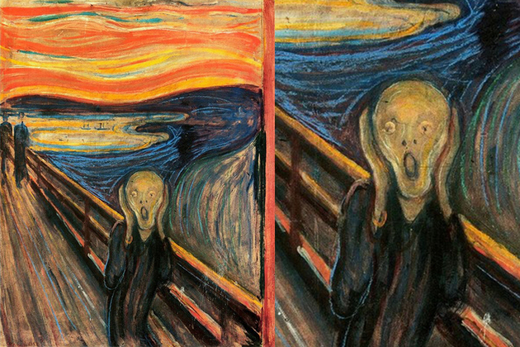A tela *O Grito* (1893) de Edvard Munch. À direita, detalhe da obra

Sua obra, é um exemplo dos temas que sensibilizaram os artistas ligados a essa tendência. Nela a figura humana não apresenta suas linhas reais, mas contorce-se sob o efeito de suas emoções. As linhas sinuosas do céu e da água, e a linha diagonal da ponte, conduzem o olhar do observador para a boca da figura que se abre num grito perturbador. Essa atitude inédita ate aqui para os personagens da pintura e a ênfase para as linhas fortes evidenciam a emoção que o artista procura expressar.

**Atividade 1 – Usando a imagem da figura do grito – faça um novo quadro com um fundo diferente**

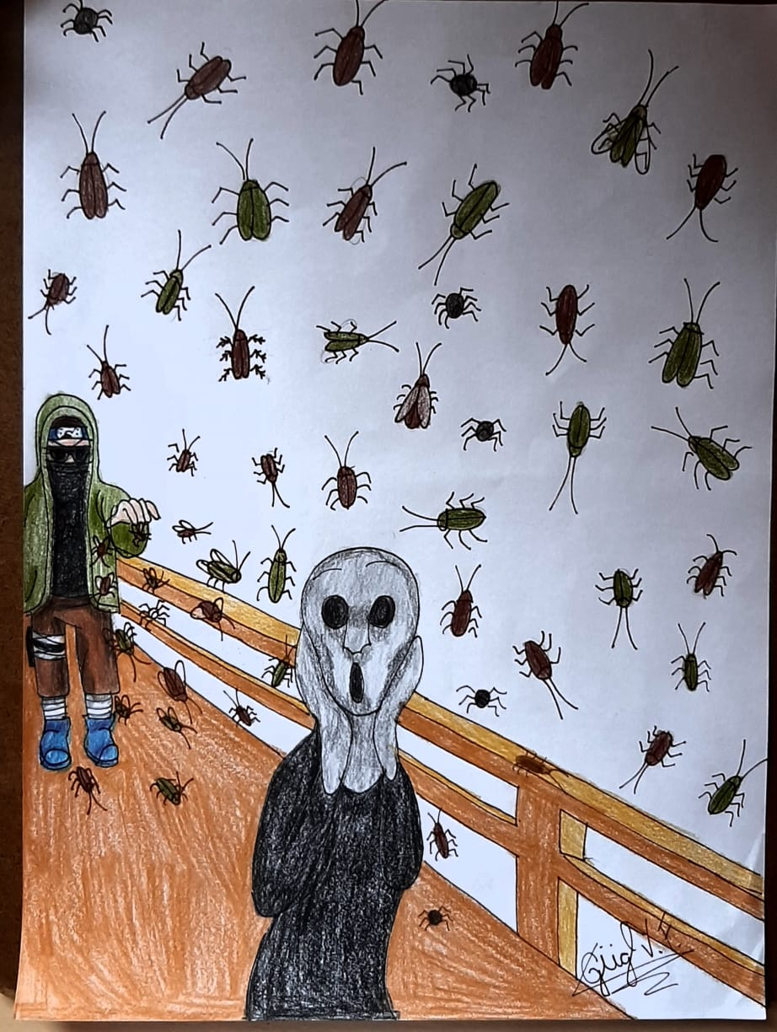

**Fauvismo**

O fauvismo é uma corrente artística do início do século XX aliada à pintura, tendo como uma das características a máxima expressão pictórica, onde as cores são utilizadas com intensidade, além de outras, como a simplificação das formas, o estudo das cores. Os seus temas eram leves, e não tinham intenção crítica, revelando apenas emoções e alegria de viver.

As cores eram utilizadas puras, para delimitar planos, criar a perspectiva e modelar o volume. O nome da corrente deve-se a Louis Vauxcelles. Esse chamou alguns artistas de “Les Fauves” (que significa “feras” em português) em uma exposição em 1905, pois havia ali a estátua convencional de um menino rodeada de pinturas nesse novo estilo.

 Os princípios desse movimento foram:

Criar, em arte, não possui relação com o intelecto ou sentimentos;

Criar é considerar os impulsos do instinto e das sensações primárias;

Exaltação da cor pura.

Participaram do movimento fauvista os pintores: Henri Matisse, Maurice de Vlaminck, André Derain e Othon Friesz; principais responsáveis pelo gosto do uso de cores puras, presentes no cotidiano atual, em objetos e peças de vestuário.

 O principal representante do movimento Fauvista foi Henri Matisse, que tinha por característica a despreocupação com o realismo, onde as coisas representadas eram menos importantes do que a forma de representa-las.  Por exemplo, “Natureza morta com peixes vermelhos”, pintado em 1911, quando se observa que o importante são as cores puras e estendidas em grandes campos, essenciais para a organização da composição.

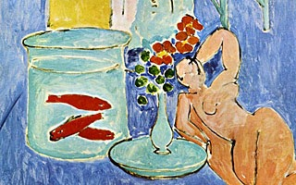

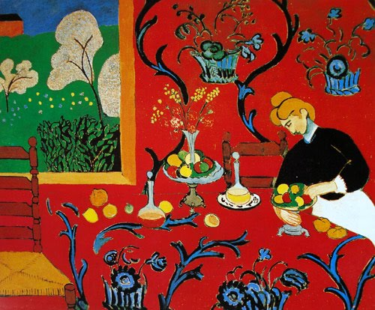

Atividade 2 – Questionário sobre Fauvismo e Expressionismo

**1-) (UEL)**

**Observe a imagem a seguir.**

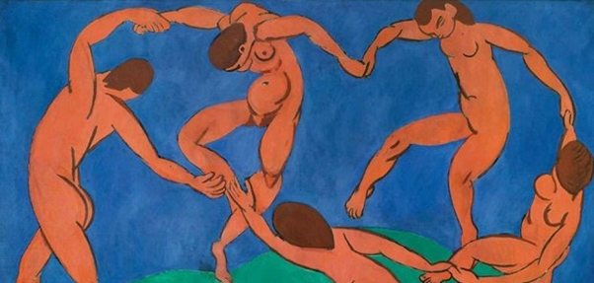

(Henri Matisse, A dança, 260 x 390 cm, óleo s/ tela, 1910.)

**Com base na pintura de Matisse e nos conhecimentos sobre as vanguardas europeias, considere as afirmativas a seguir.**

**I. Matisse utiliza o equilíbrio entre a cor e o traço; a aparente simplicidade reitera certo lirismo da pintura.**

**II. Os trabalhos de Matisse fazem parte de um contexto caracterizado por experimentações para transcender a natureza.**

**III. A pintura faz parte de um momento da pesquisa artística de Matisse em que buscava uma rígida estruturação formal em suas composições.**

**IV. Nessa imagem, Matisse expressou sentimentos dramáticos, tais como a solidão, a morte e o abandono, notados nos elementos compositivos.**

Assinale a alternativa correta.

1. Somente as afirmativas I e II são corretas.
2. Somente as afirmativas I e IV são corretas.
3. Somente as afirmativas III e IV são corretas.
4. Somente as afirmativas I, II e III são corretas.
5. Somente as afirmativas II, III e IV são corretas**.**

**2 -) Com base na imagem do pintor expressionista James Ensor e nos conhecimentos sobre o Expressionismo, assinale a alternativa correta.**

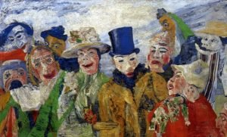(ENSOR, J., Intriga, 1890. 0,90 x 1,50 cm. Museu Real de Artes, Antuérpia.)

a) A pintura expressionista trabalha com partes de uma mesma imagem, recompondo-as e utilizando-as ao mesmo tempo, a fim de criar várias perspectivas e dar a impressão de que um objeto pode ser visto ao mesmo tempo sob todos os ângulos.

b) Pintando diretamente sobre a tela branca, utilizando somente cores puras justapostas em vez de misturá-las previamente na paleta, os pintores expressionistas buscavam obter a vibração da luz; pesquisavam os cambiantes efeitos da luz na atmosfera e nos objetos a fim de fixá-los na tela.

c) A proposta do Expressionismo é de que a arte flua livremente a partir do inconsciente, da livre associação, com a incorporação de elementos ilógicos do sonho, da fantasia, sem se submeter a qualquer teoria vigente e a nenhuma lógica.

d) O expressionista é inclinado a deformar a realidade de modo cruel, caricatural, muitas vezes hilário; o exagero, a distorção e a dramaticidade das formas, linhas e cores revelam uma atitude emocional do artista.

e) O movimento expressionista propõe a construção de valores burgueses, utilizando-se do lirismo para afirmar conceitos da sociedade; suas manifestações são intencionalmente ordenadas e objetivam conquistar a crítica.

**3 -) Tendo como referência o texto acima, julgue os itens com (C ) para as alternativas CORRETAS e ( E ) para as ERRADAS:**

1. (E) O Cubismo mudava a idéia de arte como imitação da natureza.
2. (E) O Cubismo não valorizava as formas geométricas.
3. (C) No Fauvismo a cor passou a ser usada como elemento mais importante da obra artística.
4. (E) No Fauvismo evitava-se o uso de cores puras.

**4-)** Em 1905, em Paris, durante a realização do Salão de Outono, alguns jovens pintores foram chamados de “fauves” - feras. Quanto ao movimento Fauvismo julgue os itens:

a) (V) A simplificação das formas e o emprego das cores puras são características marcantes deste movimento

b) (F) O termo feras se deu pelas intensidades com que usavam as cores puras, sem matiza-las.

c) (V) A figura fauvista é apenas sugerida e não representadas realisticamente pelo autor.

d) (V)As figuras lhe interessam pelo geometrismo e não enquanto a forma que constituem.

**5-) Marque a alternativa correta:**

a- ( ) No Expressionismo predomina a verossimilhança.

b- (X) Os expressionistas são considerados deformadores da realidade.

c- ( ) No Expressionismo a arte é deixada de lado.

d- ( ) Obras expressionistas não são consideradas como produções artísticas.

**6-) Sobre o Fauvismo marque a alternativa correta:**

A ( ) No Fauvismo as cores são as da realidade.

B ( ) No Fauvismo as cores nunca são irreais.

C (X) No Fauvismo as cores não são as da realidade.

D ( ) No Fauvismo as cores são misturadas em busca do efeito de realidade.

**7-) Sobre o Fauvismo marque a alternativa correta:**

A ( ) No Fauvismo sempre existe perspectiva.

B ( ) No Fauvismo sempre existe cenários definidos.

C ( ) No Fauvismo sempre existe cores secundarias.

D (X) No Fauvismo sempre existe algo impulsivo.

**8-)**

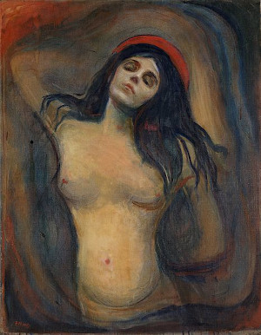Imagem 1

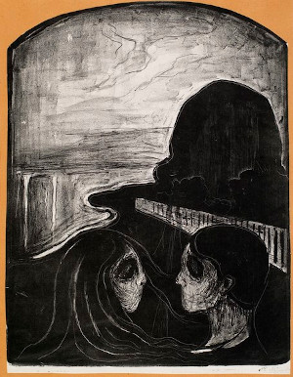Imagem 2

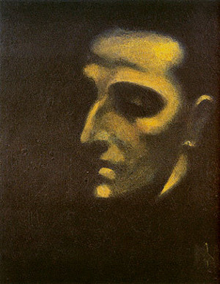Imagem 3

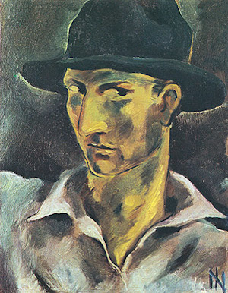Imagem 4

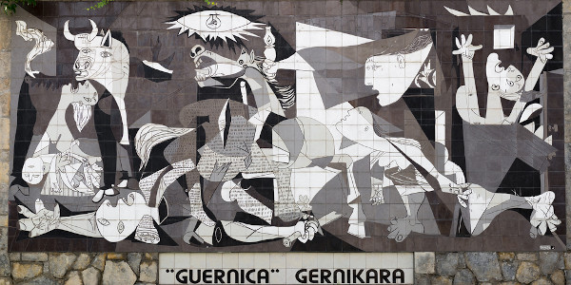Imagem 5

Todas essas imagens possuem traços do expressionismo, exceto:

a) Imagem 1

b) Imagem 2

c) Imagem 3

d) Imagem 4

X) Imagem 5

**9-)** As obras nos Fauvismo devem surgir:

1. (X) De impulsos.
2. ( ) De estudos prévios.
3. ( ) De temas cristãos.
4. ( ) De temas mitológicos.

**10-)** Sobre o Fauvismo marque a alternativa correta:

A (X) No Fauvismo as cores são puras.

B ( ) No Fauvismo predomina a mistura de cores.

C ( ) No Fauvismo as cores são sempre primarias.

D ( ) No Fauvismo não existem cores fora da realidade habitual.

**11-)** Assinale a alternativa correta. O início do Século XX, trás consigo uma grande gama de vertentes artísticas que vão dominar toda a produção artística da época. Entre 1904 e 1905, na Alemanha, com um grupo chamado Die Bruche, que significa A Ponte, tem início o movimento Expressionista. Quanto a este movimento e suas características julgue os  
itens:

a) A “sensação de luz e cor, não se importando com os sentimentos humanos e com a problemática da sociedade moderna” são características marcantes deste movimento.

b) É inegável que o Expressionismo seja uma aceitação ao que fora o Impressionismo.

c) O Grito, de Van Gogh, é um grande exemplo deste marcante movimento

x) O Expressionismo procurou expressar as emoções humanas e interpretar as angústias que caracterizaram psicologicamente o homem do inicio do século XX.

**12-)** Sobre o Fauvismo marque a alternativa correta:

1. (X) No Fauvismo sempre existe cenário.
2. ( ) No Fauvismo nunca existe cenário.
3. ( ) Os artistas fauvistas não possuíam técnica.
4. ( ) No Fauvismo podem ou não existir cenários.

**13-)** Sobre o Fauvismo marque a alternativa correta:

1. ( ) Artistas Fauvistas não tinham nenhuma outra ligação com outros movimentos artísticos.
2. ( ) No Fauvismo as cores são reais ao extremo.
3. ( ) Azul não aparece no Fauvismo.
4. (X) A arte Fauvista surge espontaneamente, pelo menos esse é o ideal do movimento.

**14-)** Sobre seus conhecimentos sobre o fauvismo julgue os itens abaixo em (C) para os certos e (E) para os errados:

a) (C) Os artistas fauvistas eram chamados de feras por causa da intensidade com que usavam as cores, sem misturá-las.

b) (E) As figuras no fauvismo eram extremamente realistas.

c) (C) Figuras apenas sugeridas e não representadas realisticamente caracterizou o fauvismo.

d) (E) Mistura de cores nas obras marcaram o movimento fauvista.

**15-)** A palavra Fauves quer dizer:

1. ( ) Monstros.
2. (X) Feras.
3. ( ) Artistas.
4. ( ) Pintores.

**16-)** Aponte a alternativa que apresenta uma característica expressionista:

1. *Nonsense*.
2. Individualismo.
3. Geometrismo.
4. Mecanização.
5. Onirismo.

**17-)** **Questão revisão para o Enem -** 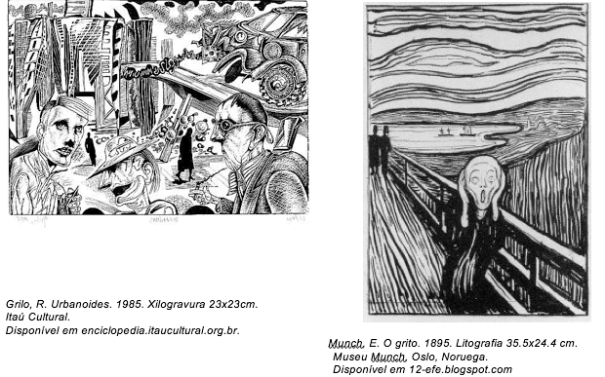Obras para a questão 18 (Foto: Reprodução)

“Alguns trabalhos meus se aproximam do expressionismo. Quando se diz expressionismo, a referencia é o expressionismo alemão, a grande sala onde essa linguagem se tornou universalmente conhecida.”  
  
*Rubem Grilo em Gravura – Arte brasileira do século XX. Textos de Leon Kossovitch, Mayara Laudanna, Ricardo Resende; Apresentação Ricardo Ribenboim. São Paulo: Cosac & Naify/ Itaú Cultural, 2000, p 84.*

A afirmação do artista e a comparação das gravuras acima, nos permitem perceber:

1. a mesma estética, as duas obras são gravuras, onde a figura humana aparece em primeiro plano e o fundo é uma composição caótica e abstrata.
2. que a semelhança entre elas está em uma poética individual onde o artista se desgarra do coletivo e cria imagens densas que prendem o olhar do observador.
3. a relação entre elas está na composição caótica e na técnica, mas uma trata da expressão dos sentimentos do artista e a outra é uma representação do cotidiano.
4. a ausência das cores, para destacar as linhas fortemente marcadas nas composições, dessa forma são construídas obras de grande impacto emocional.

Atividade 3 – Usando a Criatividade

Faça um desenho usando o fauvismo (escolha uma obra mude as texturas) e como desafio - coloque matemática na sua obra.

Regras para o 3 Bimestre – Os desenhos devem ser pintados e feitos a mão (colagem de figuras não é desenho = imagem), trabalhos entregues depois do retorno da nota não serão mais aceitos e trabalhos entregues antes das notas atrasado serão aceitos parcialmente.

Bom trabalho!!!!